Aktywność ekonomiczna ludności w województwie zachodniopomorskim w 3 kwartale 2025 r.
W 3 kwartale 2025 r. zarówno współczynnik aktywności zawodowej, jak i wskaźnik zatrudnienia oraz stopa bezrobocia były niższe niż w analogicznym okresie poprzedniego roku (odpowiednio o 0,9 p. proc.,
0,4 p. proc. i 0,6 p.proc). W skali roku liczba osób aktywnych zawodowo zmniejszyła się, a liczba biernych zawodowo – wzrosła; zwiększył się również wskaźnik obciążenia pracujących osobami niepracującymi.
0,9 p. proc.
Spadek współczynnika aktywności zawodowej w porównaniu z 3 kwartałem 2024 r.

Aktywność ekonomiczna ludności w wieku 15–89 lat
Wyniki Badania Aktywności Ekonomicznej Ludności (BAEL) przeprowadzonego w 3 kwartale 2025 r. wskazują, że wśród ludności w wieku 15–89 lat 741 tys. osób było aktywnych zawodowo, a 584 tys. – biernych zawodowo.
W porównaniu z analogicznym kwartałem poprzedniego roku zmniejszyła się liczba aktywnych zawodowo (o 1,7%), natomiast liczba biernych zawodowo wzrosła (o 2,1%). W stosunku
do 2 kwartału 2025 r. liczba aktywnych zawodowo wzrosła (o 1,7%), a liczba biernych zawodowo zmniejszyła się (o 2,0%).
Na 1000 pracujących przypadało 830 osób niepracujących
Na 1000 pracujących przypadało 830 osób niepracujących (wobec 871 w poprzednim kwartale i 813 w 3 kwartale 2024 r.), przy czym większe obciążenie pracujących osobami niepracującymi było na wsi niż w miastach (odpowiednio 926 wobec 789). Na dziesięciu aktywnych zawodowo mężczyzn przypadało sześciu biernych zawodowo, a w przypadku kobiet – dziesięć.
Udział osób aktywnych zawodowo wśród ludności w wieku 15–89 lat w 3 kwartale 2025 r.
w skali roku zmniejszył się o 0,9 p. proc. do 56,0%, w tym wśród kobiet – o 0,5 p. proc.,
w populacji mężczyzn – o 1,3 p. proc. oraz w miastach – o 1,5 p. proc.; na wsi odnotowano wzrost tego wskaźnika o 0,4 p. proc.
W porównaniu z 2 kwartałem 2025 r. współczynnik aktywności zawodowej był wyższy
o 1,0 p. proc., w tym wśród kobiet – o 0,8 p. proc., wśród mężczyzn – o 1,1 p. proc., dla mieszkańców miast – o 0,6 p. proc. oraz na wsi – o 1,7 p. proc.
Wykres 1. Współczynnik aktywności zawodowej w 3 kwartale 2025 r.
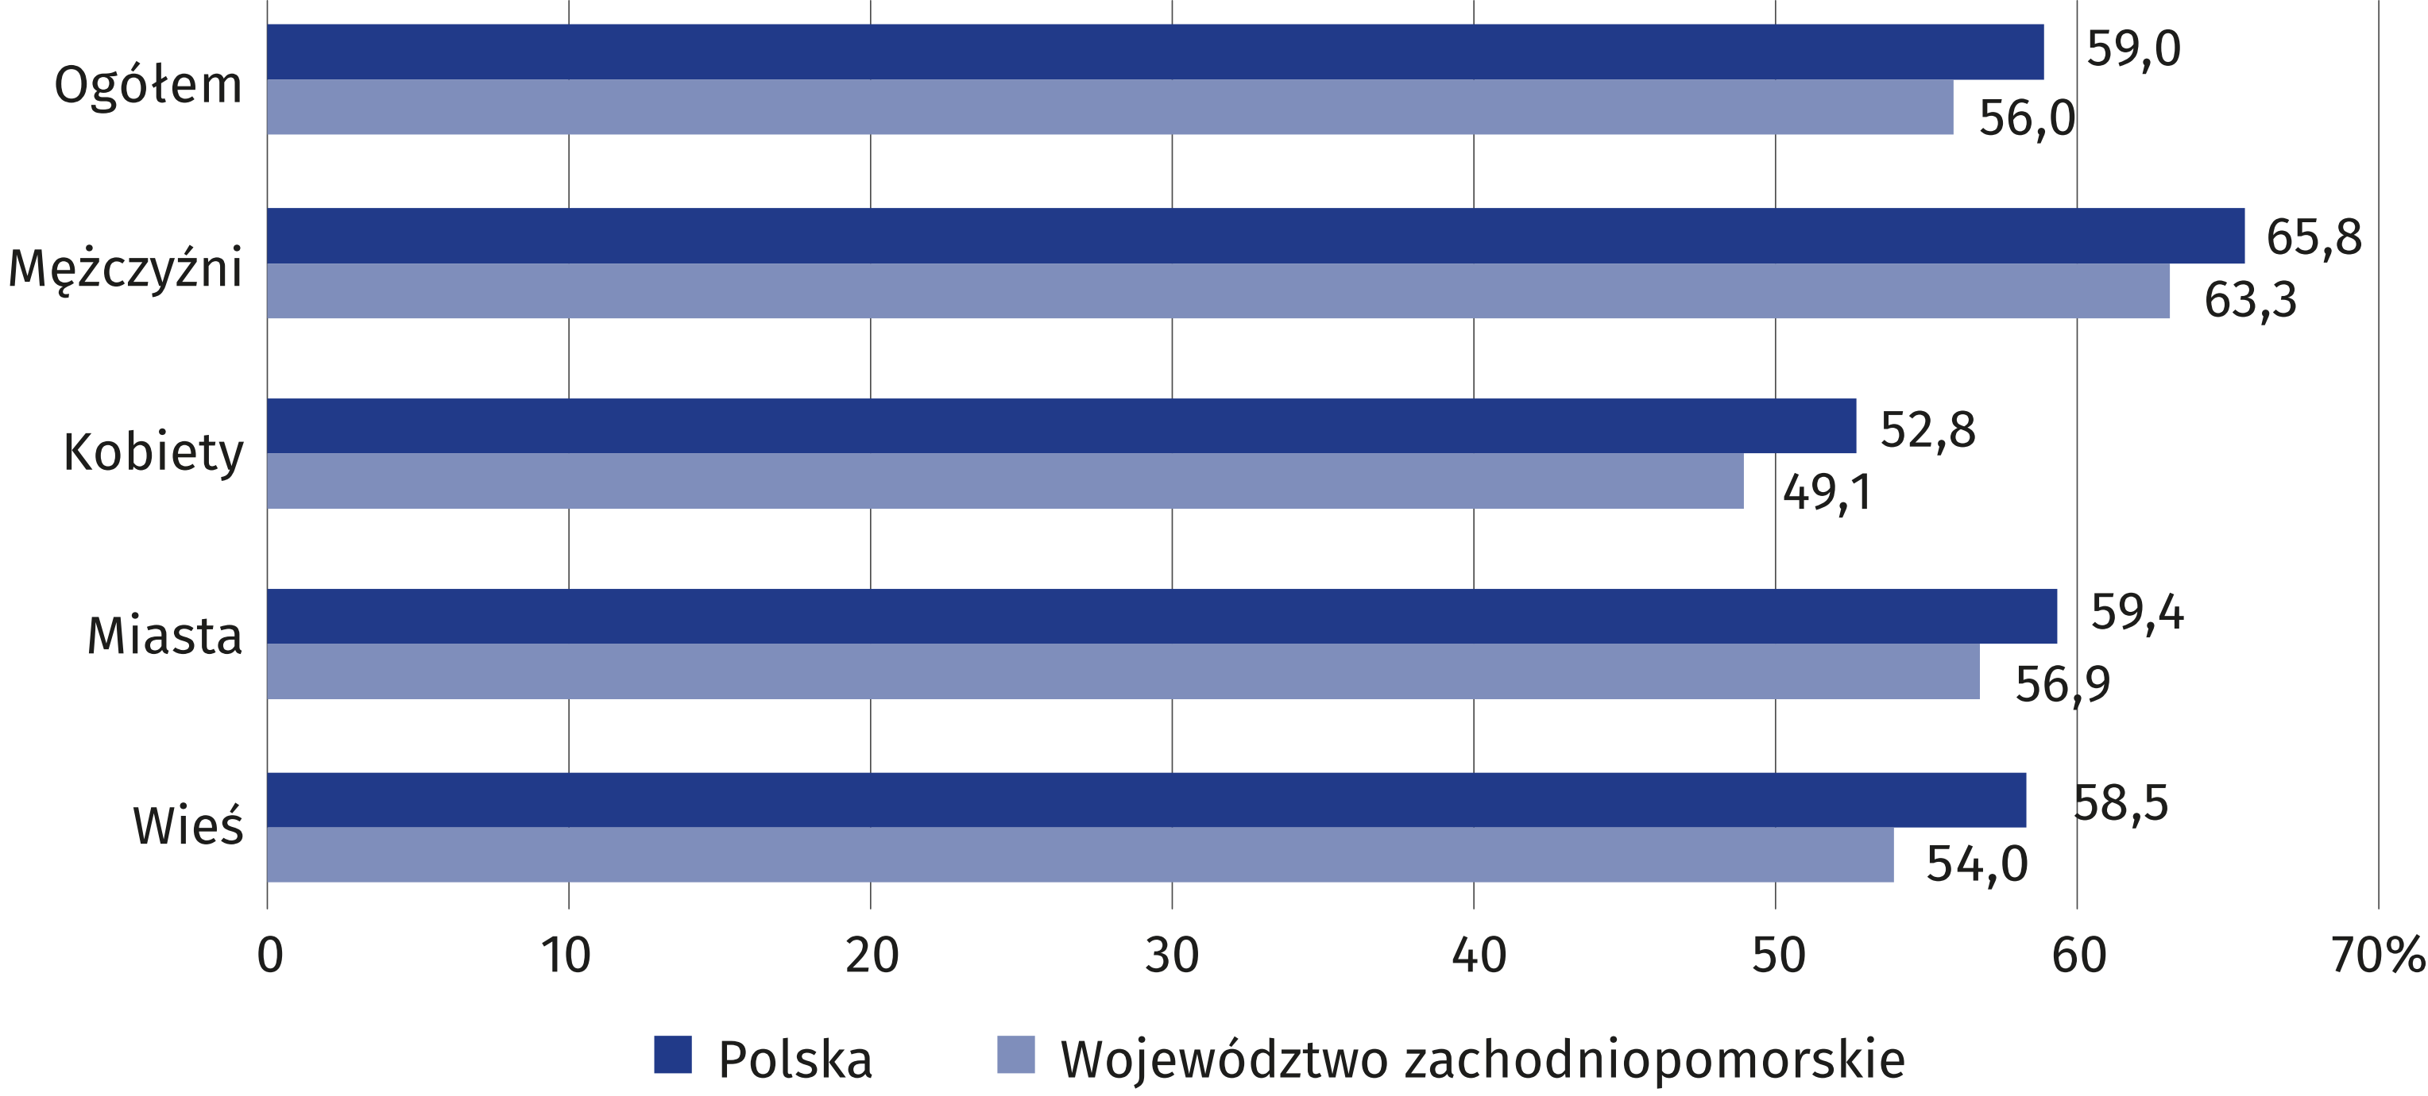
Współczynnik aktywności zawodowej charakteryzował się wysokim zróżnicowaniem według wieku i poziomu wykształcenia: dla osób w wieku 45–54 lata wyniósł 89,2%, 35–44 lata
– 88,6%, 25–34 lata – 86,2%, 55–89 lat – 26,5%, a dla osób w wieku 15–24 lata – 22,8%.
Dla osób w wieku produkcyjnym współczynnik ten osiągnął poziom 81,6% (wobec 81,3%
w 3 kwartale 2024 r. i 79,0% w 2 kwartale 2025 r.).
Najwyższą aktywność zawodową wykazywały osoby w wieku
45–54 lata (89,2%), a najniższą
– w wieku 15–24 lata (22,8%)
Na 10 osób z wykształceniem wyższym przypadało osiem osób aktywnych zawodowo, z policealnym i średnim zawodowym – sześć, średnim ogólnokształcącym oraz zasadniczym zawodowym/branżowym – po pięć, a z gimnazjalnym i niższym – dwie.

Pracujący
W porównaniu z 3 kwartałem 2024 r. liczba pracujących
spadła o 1,0%, a wobec
poprzedniego kwartału wzrosła o 2,3%
W 3 kwartale 2025 r. pracowało 724 tys. osób, z tego 398 tys. mężczyzn i 326 tys. kobiet. Wśród pracujących przeważali mieszkańcy miast (70,0%).
Wskaźnik zatrudnienia wyniósł 54,7% i był o 0,4 p. proc. niższy niż w 3 kwartale 2024 r. i o 1,3 p. proc. wyższy wobec poprzedniego kwartału; wśród mężczyzn ukształtował się na poziomie 62,4%,
w populacji kobiet wyniósł 47,5%, w miastach – 55,9%, a wśród mieszkańców wsi – 51,8%.
Wykres 2. Wskaźnik zatrudnienia w 3 kwartale 2025 r.
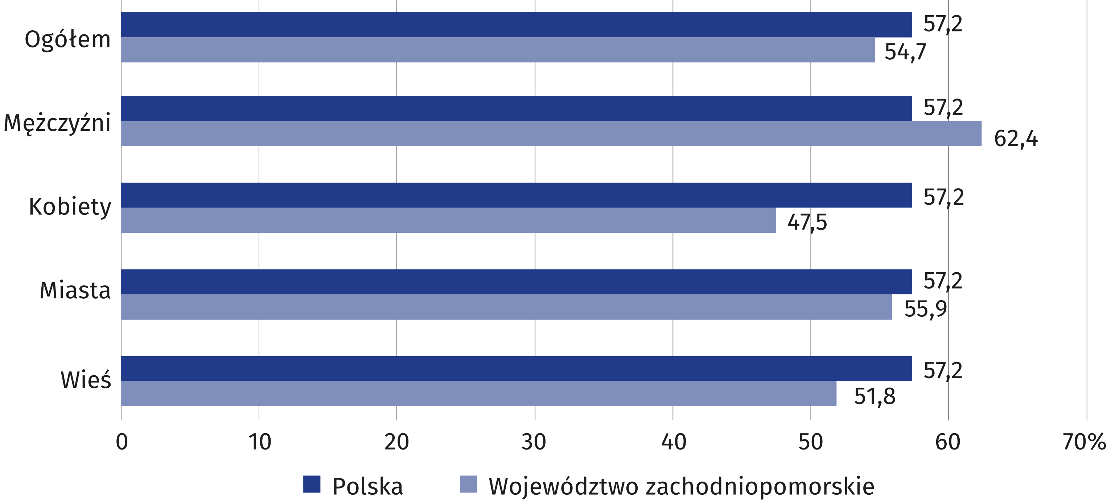

Najwyższy wskaźnik zatrudnienia zanotowano wśród osób w wieku 35–44 lata (87,8%) oraz
45–54 lata (86,6%), najniższy natomiast dla osób w wieku 15–24 lata (22,1%). Dla osób w wieku produkcyjnym wskaźnik zatrudnienia osiągnął poziom 71,6% (wobec 78,8% w 3 kwartale 2024 r.
i 76,6% w 2 kwartale 2025 r.).
Wśród pracujących najwyższy wskaźnik zatrudnienia odnotowano dla osób z wykształceniem wyższym (79,5%), a najniższy – z wykształceniem gimnazjalnym i niższym (12,8%).
Wśród pracujących mężczyzn
status pracodawcy i pracującego na własny rachunek posiadało 17,1%, a w populacji pracujących kobiet – 12,6%
W 3 kwartale 2025 r. w charakterze zatrudnionych (pracowników najemnych) pracowało
610 tys. osób (84,3% ogółu pracujących), w tym 62,3% w sektorze prywatnym. Na czas nieokreślony zatrudnionych było 87,7% pracowników i częściej byli to mieszkańcy miast (72,3%) oraz mężczyźni (54,0%). Co szósta osoba posiadała status pracodawcy i pracującego na własny
rachunek.
W 3 kwartale 2025 r. struktura pracujących według zawodów przedstawiała się następująco:
- najliczniejsze grupy stanowili: specjaliści (20,9% ogółu pracujących), technicy i inny średni personel (17,1%) oraz robotnicy przemysłowi i rzemieślnicy (14,0%);
- wśród pracujących kobiet najliczniejsze grupy tworzyli: specjaliści (29,4% ogółu pracujących kobiet), technicy i inny średni personel (19,9%) oraz pracownicy usług i sprzedawcy (16,3%);
- najliczniejszymi grupami zawodowymi wśród mężczyzn byli: robotnicy przemysłowi
i rzemieślnicy (23,4%), technicy i inny średni personel (15,1%), operatorzy i monterzy
maszyn i urządzeń (14,6%) i specjaliści (13,8%).
Spośród pracujących, którzy w ciągu badanego tygodnia przepracowali co najmniej 1 godzinę (724 tys. osób), 83,3% stanowiły osoby, które pracowały 40 godzin i więcej (wobec 81,4%
w analogicznym okresie 2024 r. i 77,8% w 2 kwartale 2025 r.). Częściej byli to mężczyźni (57,4%)
i mieszkańcy miast (70,5%).

Bezrobotni
W porównaniu z poprzednim kwartałem zmniejszyła się liczba bezrobotnych, natomiast wydłużył się czas poszukiwania pracy
W 3 kwartale 2025 r. zbiorowość bezrobotnych liczyła 17 tys. osób, tj. o 19,0% mniej
niż w poprzednim kwartale oraz o 22,7% mniej niż w analogicznym okresie 2024 r.
Przeciętny czas poszukiwania pracy przez osoby bezrobotne wyniósł 6,6 miesiąca, tj. o 1,0 miesiąc dłużej niż w 3 kwartale 2024 r. i o 1,9 miesiąca dłużej w porównaniu z poprzednim kwartałem. Średni czas poszukiwania pracy przez bezrobotnych mężczyzn wyniósł 4,1 miesiąca,
a przez bezrobotne kobiety – 8,3 miesiąca. Na wsi i w miastach bezrobotni poszukiwali pracy odpowiednio przez 6,8 i 6,4 miesiąca.
Stopa bezrobocia zmniejszyła się w porównaniu z 3 kwartałem 2024 r. oraz wobec poprzedniego kwartału o 0,6 p. proc., kształtując się na poziomie 2,3%. Wśród osób w wieku produkcyjnym wskaźnik ten wyniósł 2,4% (wobec 3,0% zarówno w 3 kwartale 2024 r., jak i w 2 kwartale 2025 r.).
Wykres 3. Stopa bezrobocia w 3 kwartale 2025 r.
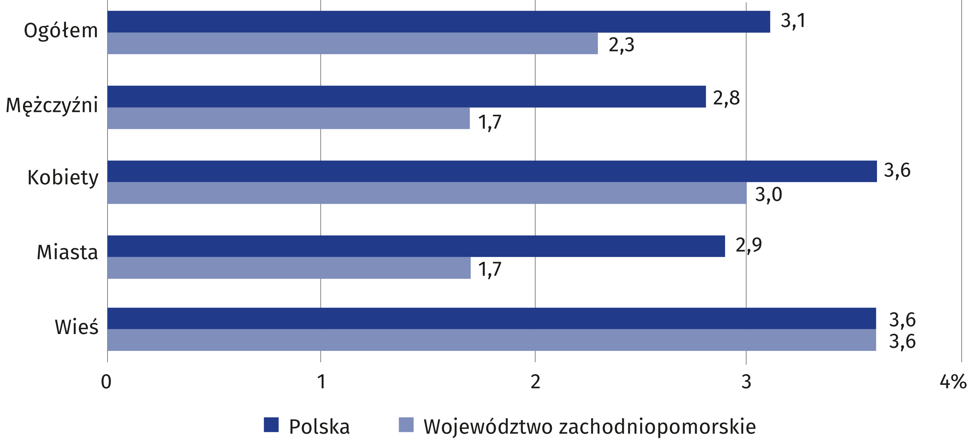

Uzyskane z badania BAEL informacje o skali bezrobocia wskazują na znaczne zróżnicowanie tego wskaźnika według cech demograficznych i miejsca zamieszkania osób bezrobotnych:
- stopa bezrobocia dla mężczyzn wyniosła 1,7% i była o 0,2 p. proc. niższa niż w 3 kwartale 2024 r. oraz o 0,1 p. proc. niższa od poprzedniego kwartału; dla kobiet wskaźnik ten
osiągnął poziom 3,0%, tj. o 1,1 p. proc. mniej wobec 3 kwartału 2024 r. i o 1,2 p. proc. wobec 2 kwartału 2025 r.;
- stopa bezrobocia w miastach osiągnęła poziom 1,7% (o 1,3 p. proc. niższy niż w 3 kwartale 2024 r. i o 1,2 p. proc. niższy niż w poprzednim kwartale), a na wsi – 3,6% (wobec 2,7% w 3 kwartale 2024 r. i 2,8% w 2 kwartale 2025 r.);
Najwyższą stopę bezrobocia
odnotowano wśród osób
w grupie wieku 25–34 lata (4,7%)
- najwyższą stopę bezrobocia odnotowano w grupie wieku 25–34 lata (4,7%), a najniższą
– dla osób w wieku 35–44 lata (1,0%);
- najwyższą stopę bezrobocia odnotowano w grupie osób z wykształceniem gimnazjalnym i niższym (17,2%). Wśród bezrobotnych o wykształceniu średnim ogólnokształcącym stopa bezrobocia ukształtowała się na poziomie 4,0%, zasadniczym zawodowym/branżowym – 2,1%, policealnym i średnim zawodowym – 1,7%. Najniższy wskaźnik dotyczył osób z wykształceniem wyższym – 0,7%.

Bierni zawodowo
Liczba osób biernych zawodowo zwiększyła się wobec 3 kwartału 2024 r. o 2,1%, a w porównaniu
z 2 kwartałem 2025 r. spadła
o 2,0%
W 3 kwartale 2025 r. liczba biernych zawodowo wyniosła 584 tys. osób, w tym liczba biernych
zawodowo kobiet – 350 tys. W miastach odnotowano większą populację osób biernych zawodowo niż na wsi – 391 tys. osób wobec 192 tys. osób.
W 3 kwartale 2025 r. pytania dotyczące przyczyn bierności zawodowej zadano respondentom w wieku 15–74 lata. W populacji liczącej 459 tys. osób jako główną przyczynę swojej bierności 52,5% osób podało emeryturę (częściej wskazywali ją mieszkańcy miast oraz kobiety). Kolejne powody bierności zawodowej to nauka i uzupełnianie kwalifikacji (22,7%) oraz choroba,
niesprawność (10,2%). Obowiązki rodzinne i związane z prowadzeniem domu wskazało 6,5% biernych zawodowo.
Wykres 4. Ludność w wieku 15–89 lat według kategorii wiekowych w 3 kwartale 2025 r.
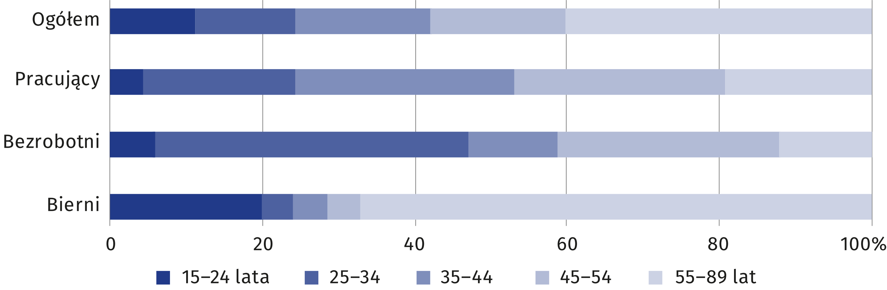

Wykres 5. Ludność w wieku 15–89 lat według wykształcenia w 3 kwartale 2025 r.
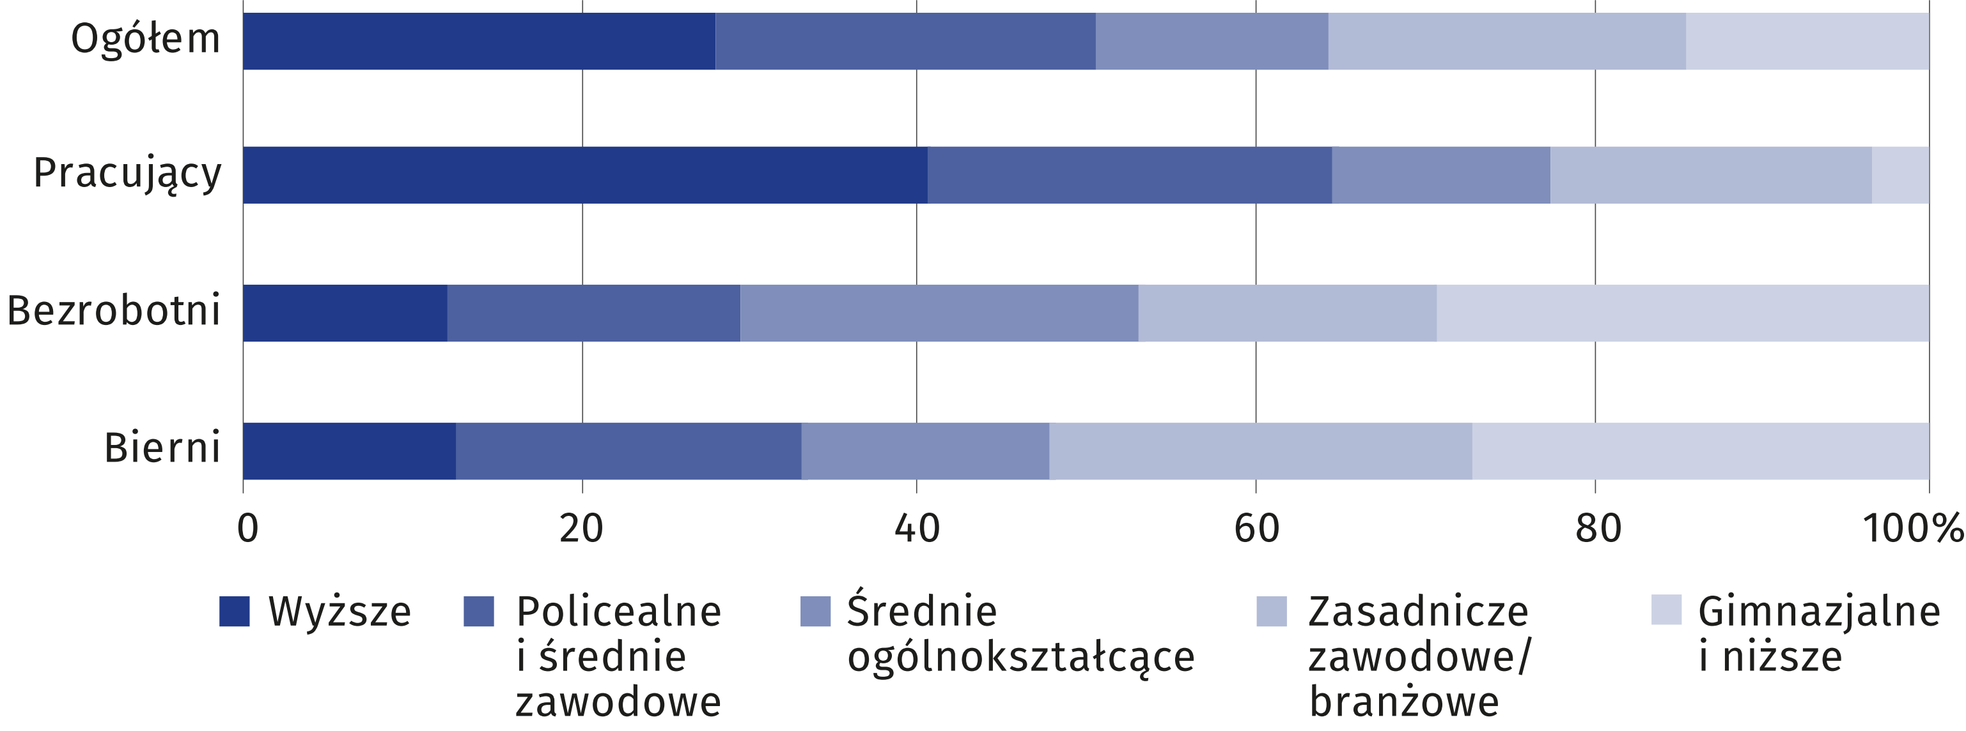

W przypadku cytowania danych Głównego Urzędu Statystycznego prosimy o zamieszczenie informacji: „Źródło danych GUS”, a w przypadku publikowania obliczeń dokonanych na danych opublikowanych przez GUS prosimy o zamieszczenie informacji: „Opracowanie własne na podstawie danych GUS”.

Opracowanie merytoryczne:  Urząd Statystyczny w Szczecinie  Dyrektor Magdalena Wegner  Tel: 91 459 77 00 | Rozpowszechnianie:  Informatorium Statystyczne  Tel: 91 459 75 00, 91 459 75 73

szczecin.stat.gov.pl

@Szczecin_STAT

@UrzadStatystycznywSzczecinie
Powiązane opracowania
Pracujący, bezrobotni i bierni zawodowo (wyniki wstępne BAEL) – 3 kwartał 2025 r.
Aktywność ekonomiczna ludności w województwie zachodniopomorskim w 2 kwartale 2025 r.
Aktywność ekonomiczna ludności w województwie zachodniopomorskim w 3 kwartale 2024 r.
Temat dostępny w bazach danych
Dziedzinowe Bazy Wiedzy – Rynek pracy
Strateg → Obszary tematyczne → Rynek pracy
Bank Danych Lokalnych → Rynek pracy
Ważniejsze pojęcia dostępne w słowniku
Stopa bezrobocia

